Региональный отборочный тур Всероссийской конференции
«Юные техники и изобретатели»

Секция: Автодороги России

«Теплые» мосты

Участник: Андреев Макар Дмитриевич,
Учащийся 2 класса МБОУ «СОШ № 15»
г. Калуги
Учитель: Андреева Юлия Вячеславовна,
учитель физики МБОУ «СОШ № 15»
г. Калуги, аспирант КГУ

Калуга, 2016

Мостик, мост и маленький мосточек
Стали разбираться, — кто важней.
Мост сказал:
— Конечно я! И точка!
Подо мной пути для кораблей!
— Вот уж нет! – сказал на это мостик.
— Корабли, конечно, — хорошо!
Только без меня домой и в гости
Через речку вряд ли б кто прошёл!
А мосточек скромно отмолчался.
Не придумал, что и возразить.
Той порой, малыш к нему примчался
Грузовик свой новый повозить.
И мосток над узенькой канавкой
Превратился вдруг в огро-о-о-о-мный мост!
Есть на нём парковка и заправка,
Башни есть и даже паровоз!
Там ремонт дорог, а это стройка
Всё вместил малюсенький мосток
Скоро позовут на ужин только
Малыша и целый городок.
Ирина Рослова

Содержание

Введение 4
Глава 1. Мосты мира. 5
1.1 Мосты – рекордсмены. 5
1.2 Виды мостов и технология изготовления их моделей. 6
Глава 2. Конструктивные характеристики и особенности мостов.
2.1 Прочность конструкции как один из критериев устойчивости моста.
2.2 Исследование конструкций мостов 6
Вывод 7
Библиография 8
Приложения 9

Введение

Мост – одно из важнейших изобретения человека. Мосты существуют так же давно, как и сам человек. Их используют для различных целей: переправки людей, грузов через моря, пропасти, дороги и т.д. Ни одно из технических достижений человечества не иллюстрирует так хорошо идею единения естественного и искусственного, как мостостроение. Мосты в чем-то похожи на людей — у каждого из них свой характер и своя судьба.
На сегодняшний день количество мостов во всем мире перевалило за сотни тысяч. Ведь мост – одно из самых древних строительных сооружений, которые только и смог изобрести человек. Всем понятно, что к этому человека подтолкнула надобность. Как же перебраться на другую сторону реки быстро, если течение быстрое, а вода холодная? В таком случае нужно искать место, где можно перебраться вброд. Но можно построить удобный переход, который будет не только удобным, но и эффектным. И некоторые из них по праву называются шедеврами мировой архитектуры.
А много ли мы знаем о мостах? Являются ли мосты лишь средством переправы через природные препятствия? Что в настоящее время представляет собой это удивительное архитектурное сооружение – мост?
Мосты бывают различных видов. Самые распространенные из них – это балочные. Но какой мост будет самым надежным, удобным и дешевым? Следует отметить, что именно с натурных моделей мостов в середине XIX века моделирование стало развиваться как научная дисциплина, а сами модели – активно использоваться при проектировании новых конструкций.
Целью данной работы является разработка моделей мостов, позволяющих определить наиболее надежную конструкцию моста.
Задачи исследования:
1. Познакомиться с видами мостов.
2. Дать характеристику каждому виду мостов. Выявить их особенности.
3. Выяснить какой вид мостов самый прочный.
4. Разработка моста с возможной маскировкой коммуникаций
5. Исследование возможности создания «теплого» моста
Как известно, во время пробок на мосту, жизнь людей зависит от прочности конструкции моста, поэтому актуальность работы заключается в необходимости исследовании моста на прочность, устойчивость для применения в строительстве наиболее надежных конструкций. А проблема сокрытия труб для прокладки коммуникаций делает мосты еще и архитектурно привлекательными. Если использовать трубы с положительными температурами наполнения, такая конструкция позволит в зимний период не пользоваться снегоуборочной техникой.
Новизна исследования заключается в том, что трубчатые конструкции теплых мостов нигде не используются.
Глава 1. Мосты мира.
1.1 Мосты – рекордсмены.

В длинном ряду архитектурных сооружений мосты занимают совершенно особое место. Их задача компенсировать неудобства, возникающие из-за особенностей ландшафта, и уже одно это обусловливает их тесную связь с природой. Теоретически, всякое архитектурное сооружение должно вписываться в ландшафт, но на практике это редко бывает так наглядно, как в случае моста. Особенности ландшафта, компенсируемые мостом, также не случайны и не напрасны. Это либо река — а существование населенного пункта, особенно крупного, вдали от реки просто немыслимо, либо естественные препятствия, служащие городу защитой от врагов. Искусство мостостроителя, тем самым, оказывается жизненно важным для жителей города, обеспечивая им не только эстетические условия существования, но и безопасность. Наконец, то же самое искусство создало условия для объединения разных городов, разместившихся поблизости друг от друга, но по разные стороны реки. Когда-то и Лондон, и Будапешт представляли собой не один город, а несколько.
При проектировании мостовых сооружений необходимо учитывать следующие положения, которые наиболее четко описывают тенденции архитектурного жанра:
-Габариты и размеры моста должны быть целесообразными, то есть улучшение вида не должно нести за собой усложнения конструкции.
-Для создания полного художественного образа мостового сооружения следует рассматривать мост в целом, так как, например, нельзя соорудить полноценное сооружение, установив на него только ажурные перила.
Как правило, важные конструктивные элементы несут еще и эстетическое значение, являясь архитектурной идеей для данного моста. Но это работает только лишь в том случае, когда все элементы связанны между собой, а не являются набором отдельных элементов.
Чаще всего архитектурный вид моста определяется способом монтажа. Для того чтоб создать мост и как архитектурный ансамбль и средство «переправы», архитектор и проектировщик всегда на всех стадиях рабочей документации работают вместе.
Одним из самых древних отечественных мостов был Великий мост через реку Волхов (конец X в.), протянувшийся от Новгородского кремля до Ярославова дворища. Этот шедевр древнерусских мостостроителей с полным на то основанием можно было бы назвать мостом Раздоров, поскольку на нем. Деревянный Великий мост, разрушенный в 17 веке, впоследствии заменили каменным.
Самый старый сохранившиеся в Москве – это Ростокинский акведук – мост для воды, древний водопровод. Он построен по заказу Екатерины 2 . Его строительство, по тем временам, астрономическая сумма более 1500000 млн. рублей. В народе его окрестили – миллионный мост.
На сегодняшний день, самый длинный мост расположен в Китае. Протяженность моста 42500 метров. (Приложение. Рис.1)
Самый длинный висячий мост расположен в Японии. Он соединяет город Кобе (остров Хонсю) и город Авадзи (одноименный остров). Центральный пролет этого моста в длину составляет 1991 метр, что, собственно и является рекордом. Общая длина моста – 3911 метров. Он называется он Акаси-Кайкё. (Приложение. Рис.3)
Самым длинным в мире велосипедно - пешеходным мостом является мост, асположенный на реке Миссисипи в штате Иллинойс. Общая длина моста – 1631 метр. (Приложение. Рис.4)
Самый высокий мост находится во Франции. Он соединяет Париж и южный город Безье. Максимальная высота опоры у моста равна 341 метр, что выше Эйфелевой башни! Общая длина - 2460 метров. (Приложение. Рис.5)
Самый широкий мост расположен в Санкт-Петербурге! Он проходит через реку Мойка и носит название Синий мост. Его ширина равна ширине Исаакиевской площади, в которую он как бы врос. Ширина моста практически в три раза больше его длины! Синий мост в ширину составляет 97,3 метра (Приложение. Рис.6)
Самым короткий в мире мост имеет длину десять метров. Мост является международным, так как соединяет два островка, один из которых принадлежит Канаде, а второй – США. Расположен в регионе под названием «Тысяча островов». [1] (Приложение. Рис.7)
Одним из символов нашего города является Каменный мост через Березуевский овраг. И, пускай, он не самый древний в нашей стране. Не самый протяженный или широкий, но без него жизнь нашего города была бы другой. (Приложение. Рис.8)

1.2 Виды мостов и технология изготовления их моделей.
Самый первый, древний, простой и распространенный тип мостов – балочные. Он состоит из пролетного строения, опорных частей, опоры и фундамента. Пролетное строение или пролет, это и есть та самая балка, которая дала название всей системе подобных мостов. (Приложение. Рис.9)
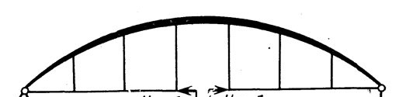
Другой древний и часто встречающийся вид – это арочные мосты, они отличаются тем, что представляют собой изогнутый брус. [2]

Технологически для выполнения моделей мостов необходимы две опоры. Опорами могут служить книги, два стаканчика, детские кубики. Мостом будет та поверхность, которая перекроет эти опоры и соединит две части дороги.
Глава 2. Конструктивные характеристики и особенности мостов.
2.1 Прочность конструкции как один из критериев устойчивости моста.

Прочность моста можно определить располагая на нем предметы известной массы. Одна из характеристик – величина прогиба моста.
Лучшей устойчивости можно добиться следующими способами:
- Увеличивая число подпорок
- Использовать арки или фермы( дополнительные соединения)
- Увеличить толщину моста. [3]
Первый способ не всегда возможно выполнить, т.к конструктивные особенности моста, рельеф дна не всегда это позволяет
Второй способ известен с древних времен, но для достаточно длинных мостов не всегда будет являться удобным
Третий способ может привести к его обрушению из-за собственной тяжести.
Тогда остается только увеличивать толщину моста не увеличивая его массу. Это возможно осуществить только используя профили – различные сгибы.
Рассмотрим, как сгибы бумаги отразятся на прочности бумажного моста. [4]

2.2 Исследование конструкций мостов
1 эксперимент. [5]
Накроем две опоры листом бумаги (Приложение 1, рис. 10)
Вывод: лист прогибается под действием своей массы, использовать такой макет нет возможности.

2 эксперимент.
Сделаем арочный мост. (Приложение 1, рис. 11)
Вывод: такой мост выдерживает 2 лежащих фломастеров

3 эксперимент
Выполним два продольных сгиба. (Приложение 1, рис. 12)
Вывод: Прочность мостика стала больше. Выдерживает 5 фломастеров

4 эксперимент
Сделаем макет моста на основе многочисленных продольных сгибов. (Приложение 1, рис. 13)
Вывод: Мост выдерживает 1 кг.

5 эксперимент. Опыт Умова
Свернем лист бумаги в трубку. (Приложение1 . Рис.14)
Вывод: Такая трубка выдерживает 1 кг.

6 эксперимент.
Выполним макет моста из продольных трубок. (Приложение. Рис.15)
Вывод: Он выдерживает 5 кг.
Я делал мост из бумажных трубок. Трубки скрепляются между собой с помощью трубок более тонкого диаметра.
Вывод: трубчатая конструкция самая прочная, а мост самый устойчивый. [3]

«Теплый» мост
Теплый мост имеет возможность претендовать на статус архитектурно привлекательного сооружения, ведь все коммуникации спрятаны в самой конструкции моста. Если использовать трубы с положительными температурами наполнения, такая конструкция позволит в зимний период не пользоваться снегоуборочной техникой, ведь весь снег и лед, собирающийся на обычных мостах, будет таять, а образовавшиеся лужи испаряться. (Приложение 1 Рис. 16)

Вывод.

За увеличение устойчивости конструкции отвечает внутреннее строение самого моста. Чем больше сгибов, тем больше устойчивость. Чем больше трубок, тем прочнее, проще в изготовлении и легче по массе мост.
Природа широко использует трубчатые конструкции. Они легки и прочны. При необходимости трубчатую конструкцию можно в трубках разместить провода, кабели, воду. И может когда- нибудь такие мосты проложат через Оку и Угру.

Библиография

1. Пенберти Ян. 75 самых красивых мостов мира. М.: Арт- Родник
2. Мост из бумаги. Электронный ресурс. // http://podelochka.ru/izuchaem-bumagu/most-iz-bumagi.html
3. Боровой А. Мостик из бумаги.// Квант 6, 1989, с 22
4. Самоделки из бумаги. Электронный ресурс//http://igrushka.kz/vip92/sambum.php
5. Мост из бумаги. Электронный ресурс.// http://only-paper.ru/load/arkhitektura/most/245

Приложение.

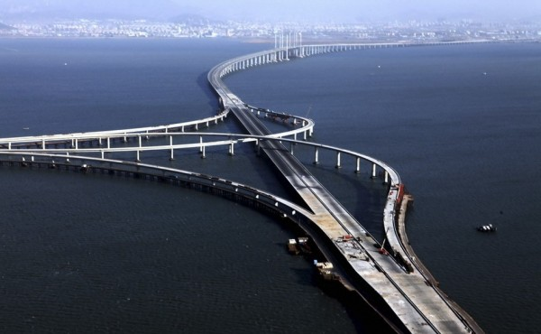

Рис.1 Самый длинный мост. Китай.

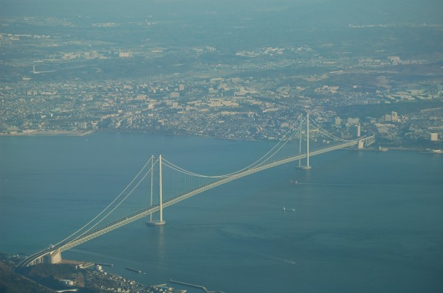
Рис. 2 Самый длинный висячий мост. Япония
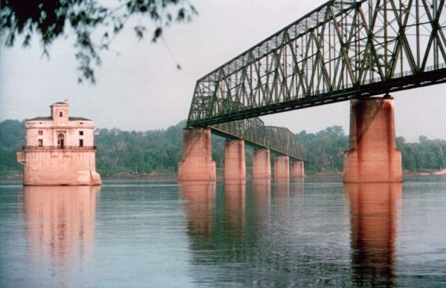

Рис.3 Самый длинный пешеходный мост

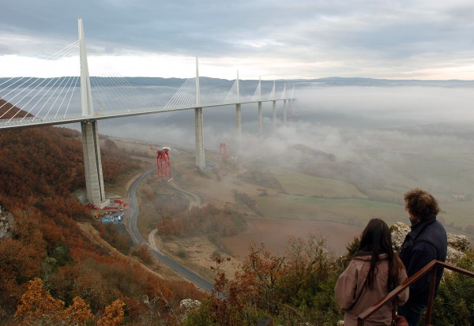

Рис. 4 Самый высокий мост. Франция.

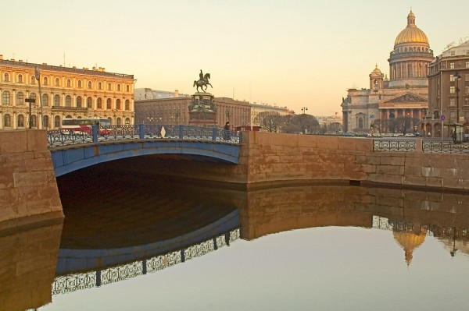
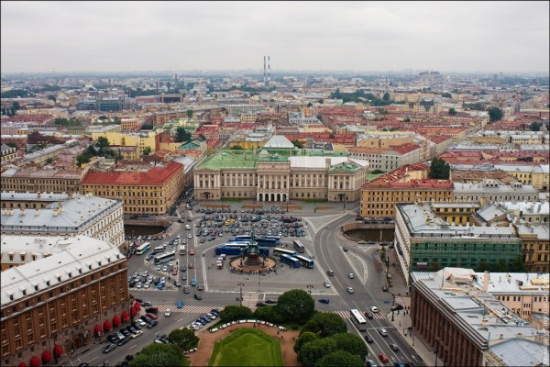

Рис. 6. Самый широкий мост. Санкт- Петербург

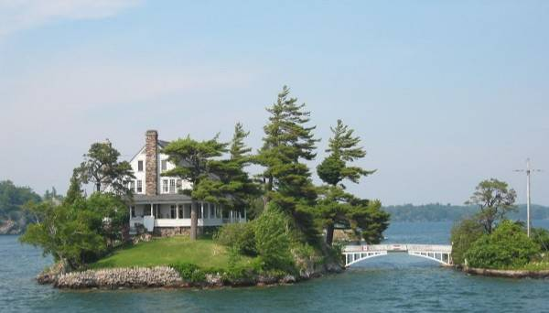

Рис. 7 Самый короткий мост
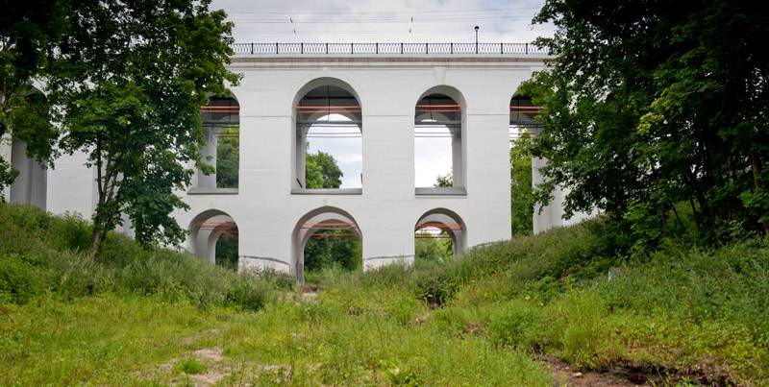

Рис. 8 Каменный мост Калуга

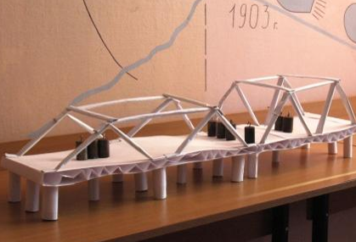

Рис. 9. Макет балочного моста

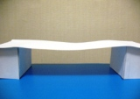

Рис. 10. Прямой мост
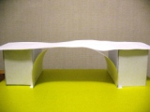

Рис. 11.Арочный мост.

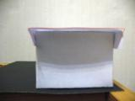

Рис. 12. Мост с двумя продольными сгибами

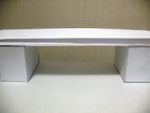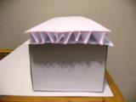

Рис. 13. Мост с большим числом продольных сгибов

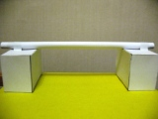

Рис. 14. Трубка Умова

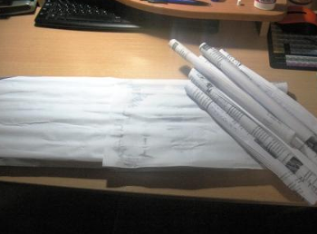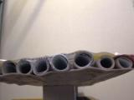

Рис. 15 Макет трубчатого моста.
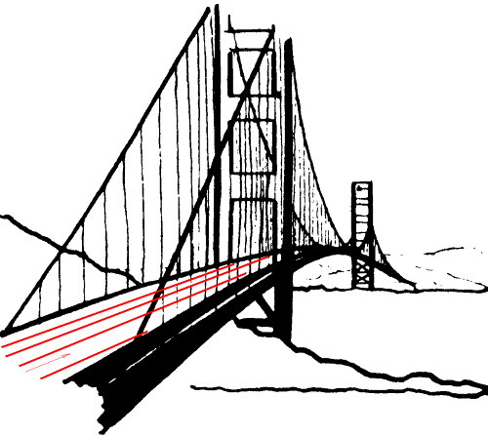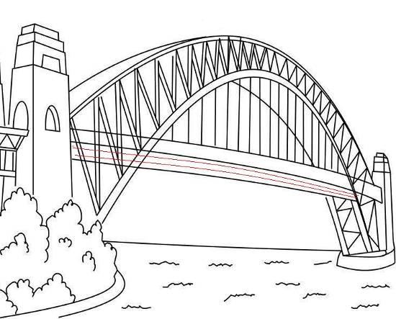

Рис. 16. Расположение коммуникаций «теплого» моста

